

**0+**

**Потаповский отдел**

**МБУК ВР «МЦБ» имени М.В. Наумова**

**Литературная викторина**

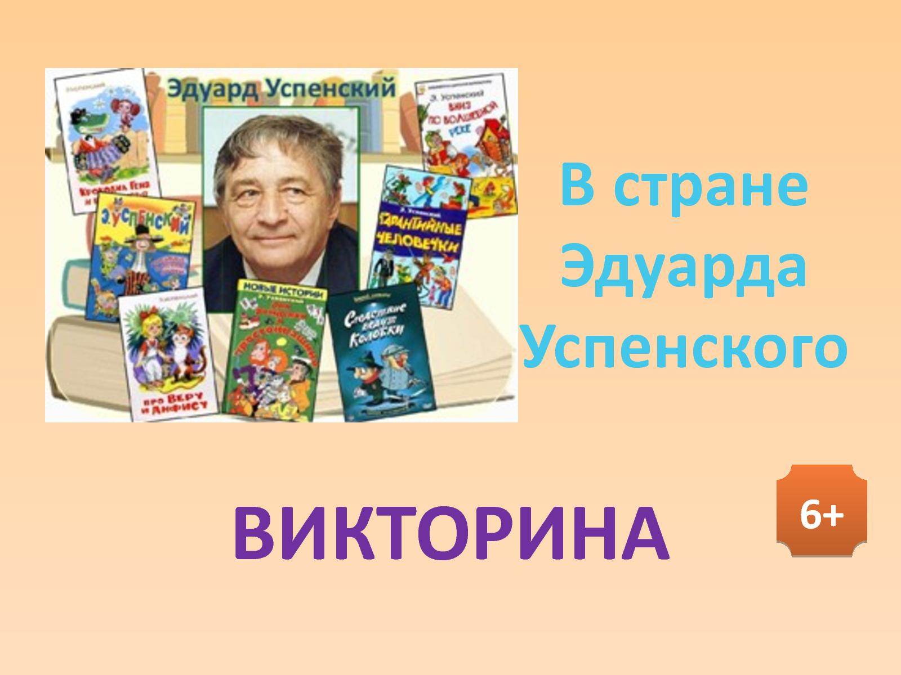

**«Следствие ведут … не только Колобки»**

Составила: заведующий

Потаповским отделом

Дубова С.А.

х. Потапов

06 декабря 2022 год

Дата проведения: 06 декабря 2022 года

Время проведения: 14.00.

Место проведения: Библиотека

**Литературная викторина «Следствие ведут … не только Колобки»**

**по произведениям Э. Успенского**

**Задачи:**

- Способствовать развитию читательского интереса, читательской самостоятельности, формирование умений и навыков самостоятельной работы с книгой.

-Способствовать развитию творческого осмысления произведений, умения анализировать произведение, воображения и творческих способностей.

-Способствовать воспитанию потребности в самостоятельном чтении книг; воспитание товарищества, взаимопомощи и активности.

*Звучит песня в исполнении В. Толкуновой «Сказки гуляют по свету».*

**Ведущий:** 22 декабря вся страна будет поздравлять с днём рождения нашего любимого писателя –Эдуарда Николаевича успенского, ему исполнится 85 лет. Вся страна выросла и растёт с героями произведений удивительного человека. Вспомните, на чём путешествовали крокодил Гена и Чебурашка, отправляясь в отпуск? (Ответ: на поезде). Верно, и мы отправляемся в игру – путешествие в вагончиках нашего сказочного поезда.

*Звучит фонограмма песни «Голубой вагон».*

**Ведущий:** ***Первая станция*** «Библиографическая».

В настоящем сказочнике должно быть всё сказочным: и внешность, и душа, и поступки. По всем приметам Э.Н. Успенский человек по – настоящему сказочный. Фамилия Успенский (успех) обязывало быть творческим человеком и обязательно со славой.

Родился он 22 декабря 1937 г в городе Егорьевске, Московской области.

В 1945 г пошёл в мужскую школу № 56 – это была самая первая школа, которую построили после войны. Закончив успешно школу, потом и авиационный институт, стал инженером. Три года проработал на московском заводе.  Производил автопилоты, а потом вдруг понял, что делает в жизни что – то не, то, потому что инженер из него получился деятельный, но бестолковый. Уже в студенческие годы стихи Успенского начали печатать в «Литературной газете». Они звучали в радиопередаче «С добрым утром!»

Э.Н.Успенский является создателем любимой программы «Спокойной ночи, малыши!»

Он создатель передач «АБВГДейка», «Радионяня». Вёл радиопередачу «В нашу гавань заходили корабли». Организовал своё издательство «Самовар». Произведения этого автора переведены на 25 языков мира. Выходят в Финляндии, Голландии, Франции, Японии, США и других странах. По произведениям Успенского сняты 58 мультфильмов и художественных фильмов. («Там на неведомых дорожках», «Год хорошего ребёнка»).

  Однажды летом работал Успенский в пионерском лагере, и чтобы успокоить отряд, начал читать им интересные книжки, но они быстро закончились и ничего не оставалось, как выдумывать разные истории. «В одном городе жил крокодил по имени Гена, а работал он в зоопарке крокодилом…» История про Чебурашку и Крокодила очень понравилась маленьким слушателям, да и самому Успенскому понравилось сочинять – вот так он стал детским писателем.

Так появилась книга «крокодил Гена и его друзья». Какие книги о крокодиле Гене вы знаете?

(«Крокодил Гена – лейтенант милиции», «Бизнес крокодила Гены», «Отпуск крокодила Гены», «Похищение Чебурашки» и тд.)

- А затем появилась сказка про дядю Фёдора. Какие истории про него вам знакомы?  («Дядя Фёдор, пёс и кот», «зима в Простоквашино», «Тётя дяди Фёдора, или побег из Простоквашино», «Дядя Фёдор идёт в школу или Нэнси из Интернета в Простоквашино» и тд.)

 - Как рассказывал сам Успенский, однажды в Одесском порту, о котором он писал, он увидел в ящике с бананами огромного хамелеона. Это запомнилось. Позже, когда стал писать повесть про крокодила Гену, ему захотелось ввести какого – нибудь уютного, но не знакомого зверька. Вспомнил писатель своё военное время: трофейный немецкий светофорчик и неуклюжего плюшевого зверька, подаренного мамой. В конце концов, вспомнил хамелеона в порту, он поместил своего героя в ящик с апельсинами. Имя у этого героя странное.

«Я пришёл в гости к другу, а его маленькая дочка примеряла пушистую шубу, которая тащилась по полу. Девочка постоянно падала, запинаясь о шубу. И отец после очередного падения воскликнул: «Ой, опять чебурахнулась!» Это слово врезалось мне в память, -  вспоминает Успенский. Я спросил его значение. Оказалось, - это упасть.» Девочка давно уже выросла, а мохнатый непоседа Чебурашка стал любимцем миллионов детей разных стран мира.

Героям Э.Успенского ставят памятники.

«Не памятники, а скульптуры, потому что они ещё не умерли, - поправляет Успенский. В Подмосковье Чебурашка и крокодил Гена установлены в г Раменское в 2005.

В Луховицах на улице красуются почтальон Печкин с Матроскиным, Шариком и Хватайкой.

Бронзовая композиция высотой почти2 метра установлена напротив здания местной почты. Чебурашка и крокодил Гена живут на Украине, в Кременчуге. В России самый любимый герой остаётся Чебурашка. В мае 2008 г открыли музей Чебурашки в Москве.

Мультяшный персонаж – символ олимпийской сборной России на нескольких играх:

- коричневый Чебурашка на летней олимпиаде в Афинах 2004г;

Белый Чебурашка на зимней олимпиаде в Турине в 2006 г;

Красный Чебурашка на летней олимпиаде в Пекине в 2006 г;

Синий Чебурашка на зимней олимпиаде в Ванкувере в 2010 г;

Э. Успенский работает в разных жанрах: пишет сказочные, фантастические, детективные, приключенческие повести, комиксы, стихи, сценарии для мультфильмов. Писатель сказал замечательные слова: «Необходимо повернуть детей лицом к книге, к библиотеке. Уйдут привычка и желание читать – потери будут невосполнимы. Всё то, что дают книги не заменит никакой экран или компьютер. Без книги человек становится духовным инвалидом…»

- Хорошая новость: Э. Успенский придумал новый персонаж. Это человечек Гувейчик и его друзья – сорока Зойка, собачка, кошка и хомяк.  Разношерстная компания, но с ними вам будет интересно.

 Всё творчество Э. Успенского, чудесного писателя с инженерным образованием и душой великого сказочника, - подарок детям, тёплый и добрый. Не только детям, но и взрослым нравится этот сказочный мир.

Отправляемся на поезде дальше. Помните правила общественного порядка в путешествии:

- работать в команде сообща;

- уметь слушать друг друга;

- слушать других не перебивая, внимательно;

-  уметь распределять обязанности между собой, чётко зная долю работы каждого;

- уметь договариваться, помогать друг другу.

**Вторая станция «Разминка».**

Инсценировка понравившегося эпизода сказки.

**Третья станция «Вопросы из ларца».**

(Задание: восстановить взаимосвязь: герой и название произведения.)

Соедините стрелками название сказки и её героя.

|  |
| --- |
| Жирафа Анюта  Нэнси                                                                                          «Дядя Фёдор, пёс и  кот»  Хватайка  Гаврюша                                                                                     «Дядя Фёдор идёт в школу»  Мария Францевна  Чандр  Татьяна Викторовна Павлова                                                   «Крокодил Гена и его друзья» |

**Ведущий:** пока подводятся итоги работы, посмотрим отрывок из м\ф по стихотворению Э.Успенского. Как называется это стихотворение?  («Пластилиновая ворона»).

**Четвёртая станция «Ты мне, я тебе».**

Каждый получает тест с вопросами по произведениям Успенского. На каждый вопрос уже есть 4 варианта ответов. Необходимо выбрать правильный ответ. Вынести в табличку верно выбранную букву.

|  |
| --- |
| 1. Что свалилось на голову Чебурашки при открытии дома Дружбы?   А) бревно                                           в) цветочный горшок  Б) крыша                                            г) кирпич |
| 1. Где жил Чебурашка?   А) в пустыне                                      в) на необитаемом омтрове  Б) в тропическом лесу                      г) на Мадагаскаре |
| 1. Чем дядя Фёдор обогревал дом?   А) углём                                              в) дровами  Б) хворостом                                       г) маленьким солнышком |
| 1. Кто научил Матроскина разговаривать?         А) профессор Сёмин                         в) старая хозяйка        Б) знакомая кошка                              г) дядя Фёдор |
| 1. Кто вытащил Шарика из реки?   А) Матроскин                                      в) Бобрёнок  Б) Крот                                                 г) губка Боб |
| 1. Какое из слов, по мнению Печкина, здесь лишнее?   А) тапочки                                            в) сапоги  Б) лужа                                                  г) никакой |

|  |  |  |  |  |  |
| --- | --- | --- | --- | --- | --- |
| 1 | 2 | 3 | 4 | 5 | 6 |
|  |  |  |  |  |  |

КЛЮЧ

|  |  |  |  |  |  |
| --- | --- | --- | --- | --- | --- |
| 1 | 2 | 3 | 4 | 5 | 6 |
| г | б | г | а | в | а |

**Пятая станция «Гонка за лидером».**

**Ведущий:** Внимательно выслушав вопрос, поднимаете руку, если готов ответ. За нарушение дисциплины снимаем балл.

1. Сколько зол в день делала старуха Шапокляк? (Ответ: пять зол)
2. Какую награду получил почтальон Печкин от родителей дяди Фёдора? (Ответ: велостпед)
3. Чьи это слова: «хорошими делами не прославишься»? (Ответ: старуха Шапокляк)
4. Что послал почтальон Печкин маме и папе дяди Фёдора для опознания? (Ответ: пуговицу)
5. Как звали корову, которую купил кот Матроскин? (Ответ: Мурка)
6. Кто о себе сказал: «Я могу картошку окучивать задними лапами. И посуду мыть – языком облизывать. И места мне не надо, я могу на улице спать»? (Ответ: пёс Шарик)
7. Назовите имя собаки, которой крокодил Гена и Чебурашка помогали найти друга. (Ответ: Тобик)
8. «…Он с кровати встал и видит ужас что. Не дом у них, а столярная мастерская. Кругом стружки, щепки да опилки лежат. А стола обеденного нет как не было. В куче стружек…. Сидит». Кто сидит в куче стружек и как называется произведение? (Ответ: сидит Бобрёнок. «Дядя Фёдор, пёс и кот»)
9. «А потом он пошёл по деревне хулиганить. Сорняки окучивать и за курами гоняться. И песни гудеть всякие. Под конец он даже купаться полез…» О ком идёт речь? Назовите произведение. (Ответ: Тр- тр Митя «Дядя Фёдор, пёс и кот»)
10. «…Он был очень серьёзный и самостоятельный. Он в четыре года читать научился, а в шесть уже сам себе суп варил». Назовите героя и произведение. (Ответ: дядя Фёдор. «Дядя Фёдор, пёс и кот»)
11. «…Вдруг окно раскрылось, и в комнату просунулась какая – то странная голова с короткими рожками и длинными подвижными ушками.

– Привет! – сказала голова.

- Привет! – ответили наши друзья.

1. Они сразу поняли, кто к нам пожаловал». Что это за животное? Назовите произведение. (Ответ: жирафа Анюта. «Крокодил Гена и его друзья».)
2. Какой подарок подарили Печкину в Новый год родители дяди Фёдора. И почему именно этот? (Ответ: японскую собачку Щицу.  Очень лизучую, для наклеивания почтовых марок.)

**Шестая станция «Весёлые письма».**

(Каждый получает письмо, читает его, решает, кто мог написать эти строки)

|  |
| --- |
| 1. На днях я линять начал старая шерсть с меня сыплется – хоть в дом не заходи, зато новая растёт чистая, шелковистая. Просто каракуль. |
| 2. Дорогие учёные! У вас, наверное, тепло. А у нас скоро зима. А мой хозяин… не велит природу на дрова пилить. Не понимает он, замерзнем мы с этим хворостом. |
| 3. Здравствуйте, пап и мама! ... Вы спрашиваете про мальчика. Вы про него ещё заметку в газете писали. Этот мальчик живёт у нас. Я недавно к нему заходил. |
| 4.  Молодой джентльмен пятидесяти лет хочет завести себе друзей. |
| 5.  Открывается дом Дружбы. Каждый кто хочет иметь друга, пусть приходит к нам. |

Ключ: 1. Шарик

            2. Матроскин

             3. Печкин.

             4. Крокодил Гена.

             5. Крокодил Гена.

Подведение итогов игры. Победители награждаются памятными призами.

**Использованная литература:**

Тубельская Г.Н. Детские писатели России. Сто имён: Биобиблиографический справочник. Ч.II. М - Я /Г.Н. Тубельская.- М.: Школьная библиотека, 2002.- 224 с.

Успенский Э.Н. Дядя Фёдор, пёс и кот/Э. Успенский.- М.: Малыш, 2013.- 198 с.: ил.

Успенский Э.Н. Приключения Гены и его друзей/Э.Успенский; Худож. С.И. Бордюг, Н.А. Трепенок.- М.: Малыш, 2019.- 224 с.- (Главные книги для детей)

Успенский Э.Н. Следствие ведут колобки/ Э. Успенский; Худож. Н.В. Богуславская.- Малыш, 2017.- 420с.

Успенский Э.Н. Про Веру и Анфису/ Э. Успенский.- М.: Малыш, 2015.- 160 с.: ил.

Лучшие детские песни. Голубой вагон/В. Шаинский, Э. Успенский (Электронный ресурс) Режим доступа: www.youtube.com

Трое из Простоквашино. Мультфильм – трилогия. (Электронный ресурс) Режим доступа: www.youtube.com